**Báo cáo đề tài**

**BẮN TỐC ĐỘ**

Chủ đề tài: Ngô Văn Thiện

GVHD: TS. Đào Việt Hùng

Người thực hiện báo cáo: Nguyễn Hoàng Việt

1. **Tóm tắt mục tiêu đề tài**

* Mục tiêu: từ ảnh phương tiện có chèn tốc độ, nhận diện được giá trị tốc độ trên ảnh
* Phần cứng sử dụng: Jetson Nano, module Camera

1. **Phân tích dữ liệu**

Dữ liệu ảnh (dropbox) được phân làm 3 kiểu chính

* 1. *Kiểu 1*

Bao gồm 373 ảnh, chiếm số lượng lớn nhất

Đặc điểm:

* Kích thước: 4000×3000
* Chỉ có số màu đỏ trên ảnh
* Ví dụ:

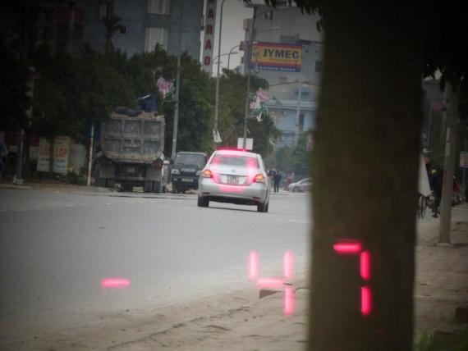 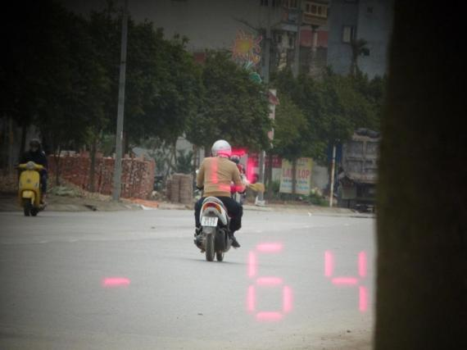

* 1. *Kiểu 2*

Khoảng 60 ảnh

Đặc điểm:

* Kích thước: 2560×1384, 3284×1876, 1280×674,...
* Có tốc độ, đơn vị, khoảng cách màu đỏ; thời điểm, tọa độ màu vàng cuối ảnh; map GPS phía bên phải
* Ví dụ:

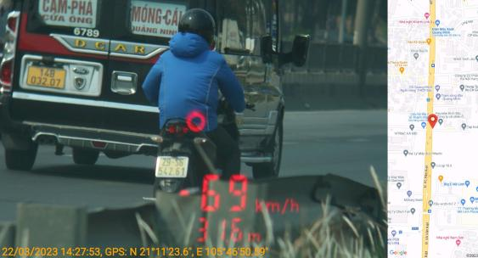 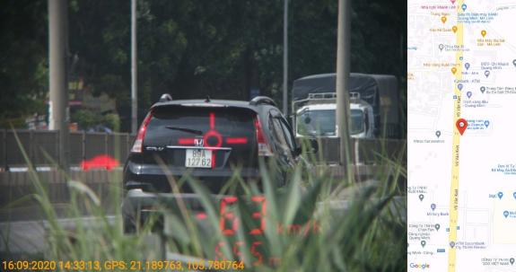

* 1. *Kiểu 3*

Có 8 ảnh

Đặc điểm:

* Kích thước: 1280×853
* Có tốc độ, đơn vị, khoảng cách màu đỏ; thời điểm, tọa độ màu vàng ở góc trên bên trái
* Ví dụ:

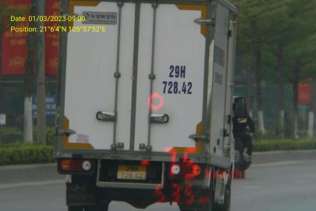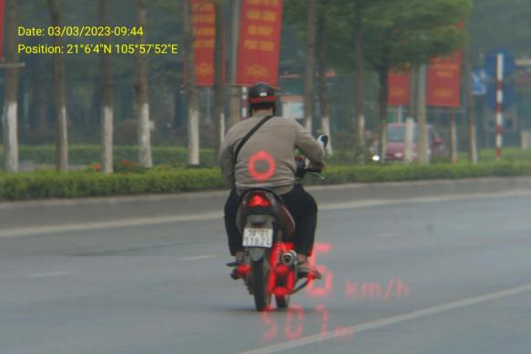

1. **Giải pháp và thử nghiệm**
   1. *Giải pháp*

Nhận diện số

Lọc màu

Phân loại ảnh

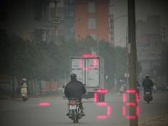 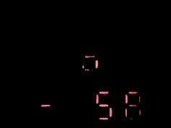 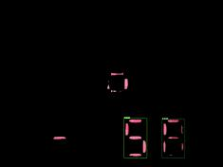

* Phân loại ảnh: dựa vào đầu vào là kiểu ảnh loại nào (phần 1) để áp dụng phương pháp lọc màu phù hợp
* Lọc màu: lọc thành phần có màu đỏ trong ảnh
* Nhận diện số: sử dụng mô hình yolov5 để phát hiện số trong ảnh
  1. *Thử nghiệm*
* Đã gán nhãn 372 dữ liệu ảnh loại 1, chia làm 2 tập train (300 ảnh) và test (72 ảnh). Trong bộ dữ liệu, số 5 (~200) và số 6 (~150) chiếm nhiều nhất, số 2 và số 3 chiếm ít nhất

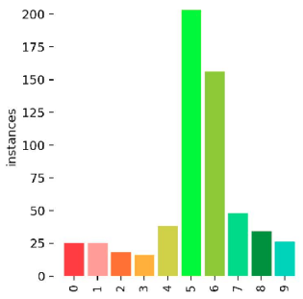

Hình 1. Phân bố dữ liệu

* Thử nghiệm mô hình yolov5 trên NVIDIA GeForce RTX 2080, dùng pretrained yolov5s.pt, 100 epochs, thu được kết quả

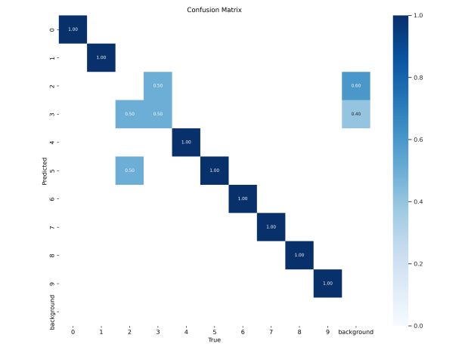

Hình 2. Confusion Matrix

Chỉ có số 2 và số 3 bị dự đoán nhầm, nguyên nhân là do dữ liệu ít.

Một số hình ảnh dự đoán:

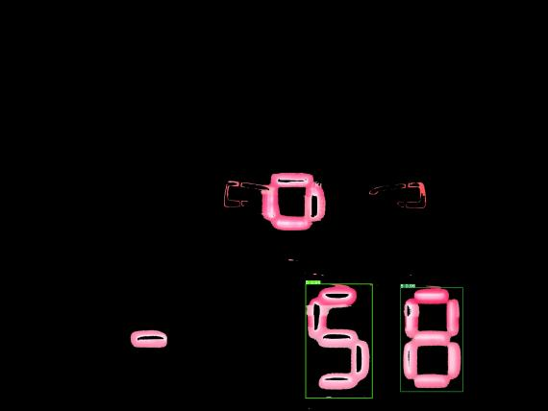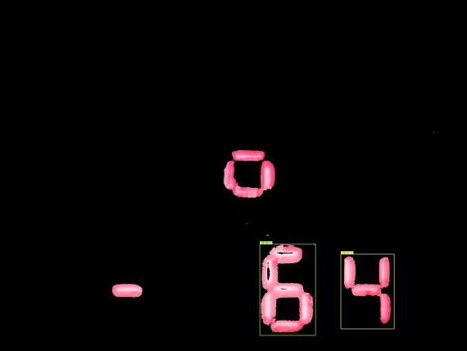

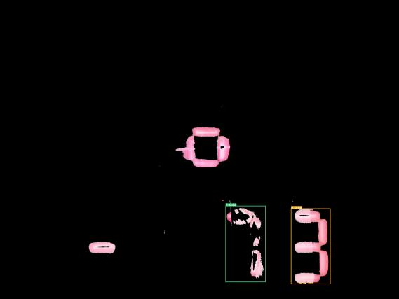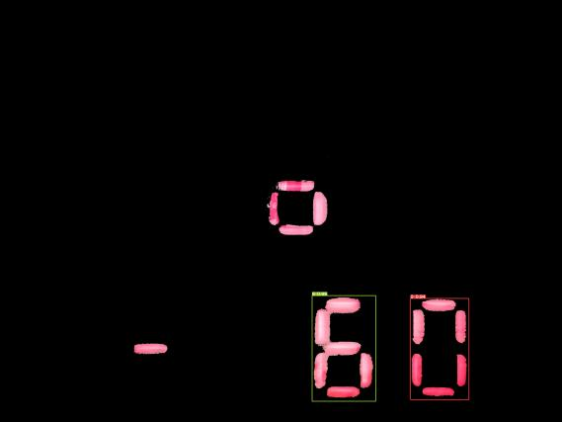

Hình 3. Kết quả dự đóan

1. **Công việc tương lai**

* Test trên tập ảnh loại 2 và loại 3
* Deploy lên Jetson Nano

1. **Thắc mắc**

* Đầu vào ảnh
* Ngoài 3 kiểu ảnh trên, còn có kiểu ảnh nào nữa không?
* Đầu ra mong muốn: file text/một con số/v.v
* Yêu cầu về độ chính xác, tốc độ xử lý,...